**新生入馆教育学习方式**

1、扫描下方二维码或在手机软件商城中搜索“学习通”进行下载。



2、下载完成后，打开学习通，没有账号的使用手机号注册。

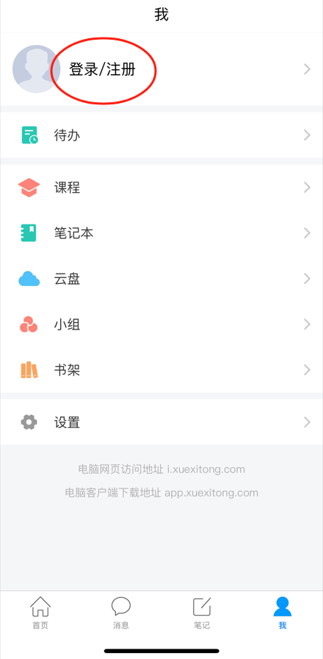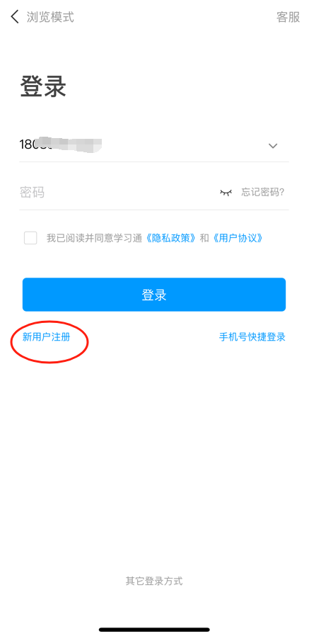



1. 输入密码后，绑定单位处**输入并选择“哈尔滨职业技术大学”**。

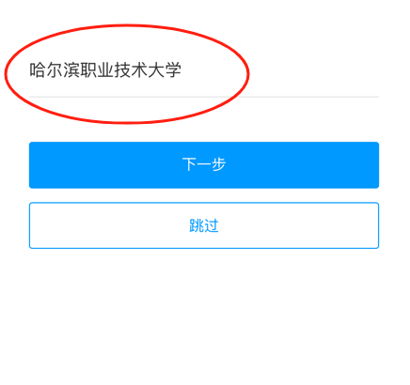

1. 输入自己的**学号和姓名**进行验证。

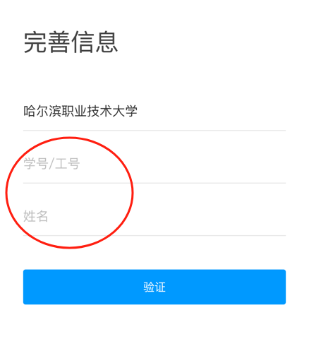

1. 验证成功后点击右下角“我”-----“课程”，点击2024年新生入馆教育进行学习。

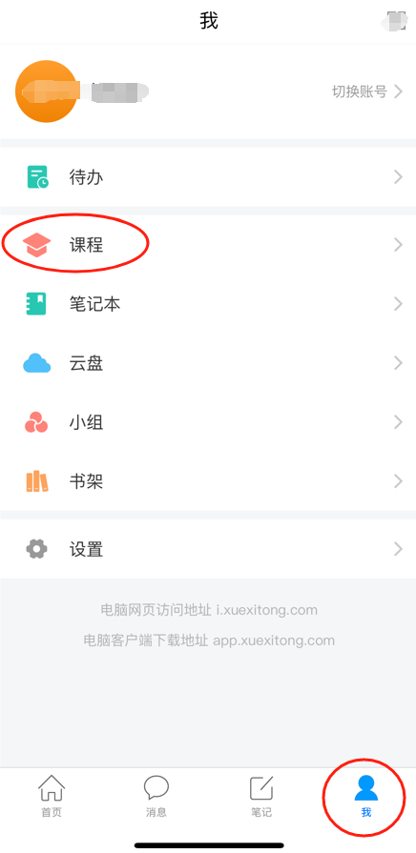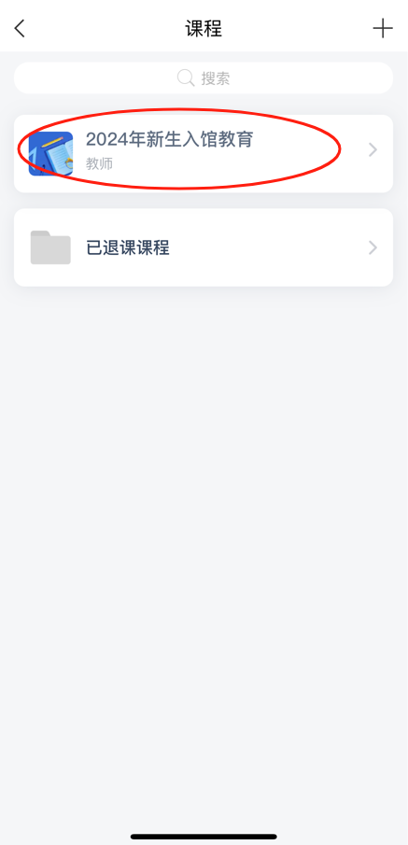

1. **“章节”部分一共有10个视频需要完整看完，并完成“任务”里的考试部分，才能完成全部学习。**



**注意，要点击考试标签才能看到试卷。**

